Cavway X1
Manual de utilizare
martie 2026 - Rev. C
Corresponding Firmware 1.1.6
Siwei Tian & Marco Corvi
Adaptarea în română de Alexandru Pologea
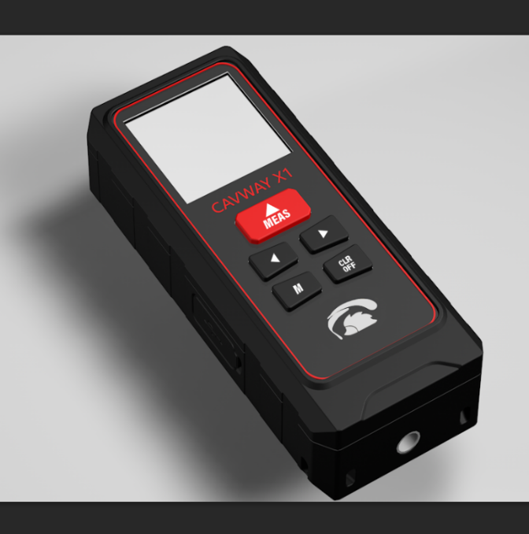
Cavway X1 este un dispozitiv electronic integrat pentru topografie speologică, cu următoarele caracteristici:
- Ergonomie bună:
greutate 145 g și dimensiuni 131 × 55 × 33 mm
- Acuratețe ridicată (după o calibrare corectă):
Distanță < 5 mm
Azimut ~ 0,4° sau mai bun
Clinometru ~ 0,2°
- Rezistență la apă IP67 și flotabil
- Găuri filetate pentru montare pe trepied și pentru extensie.
- Port USB-C pentru încărcare și transfer de date.
- Două perechi de senzori triaxiali G și M.
- Calibrare inteligentă autonomă, direct pe dispozitiv.
- Detecție robustă a pierderii calibrării și a interferențelor magnetice.

Dispozitivul are cinci butoane:
- Măsurare: „DIST”
- Stânga: „<”
- Dreapta: „>”
- Meniu / Enter: „M”
- Ștergere / Oprire / Înapoi: „CLR”

Pornire / oprire
O apăsare a butonului de sus, DIST, pornește dispozitivul. Afișajul arată data și ora. O apăsare lungă pe butonul CLR oprește Cavway X1.
Pentru a bloca și opri dispozitivul, țineți apăsat butonul CLR în timp ce apăsați simultan tasta >. Pentru deblocare la repornire, apăsați tasta M pentru 2 secunde.

Măsurare
Prin apăsarea butonului DIST, laserul pornește, iar pe afișaj apar azimutul și înclinația. La o nouă apăsare se face măsurărea vizei: se aude un sunt sunet bip, iar datele sunt salvate în memorie. Țineți apăsat butonul DIST timp de 2 secunde pentru a declanșa o măsurătoare întârziată / temporizată. Timpul de întârziere (în secunde) poate fi setat din meniu. Dacă dispozitivul detectează o eroare, pe ecran apare avertizarea „ACC ERR”, iar bip-ul este mai lung. Când sunt făcute trei sau mai multe măsurători consecutive cu valori apropiate, Cavway X1 emite un dublu bip și afișajul clipește, indicând detectarea unei vize și pe ecran apare cuvântul „LEG”. Dacă „ACC ERR” apare frecvent și nu există interferențe magnetice, verificați calibrarea.
După terminarea măsurării, folosiți tastele < și > pentru a vedea informații suplimentare asociate măsurătorii. Rezultatele disponibile includ mesaje de eroare și componenta orizontală / verticală. Pagina cu mesajul de eroare afișează informații detaliate despre erorile de acuratețe ale senzorilor. Când apare mesajul „ACC ERROR”, această pagină oferă detalii specifice. Pagina componentelor orizontală / verticală arată unghiul de înclinare vertical al măsurătorii curente (clinometrul), precum și lungimile proiecțiilor pe verticală și pe orizontală.
Scurtătură specială taste:
O apăsare lungă pe „>” deschide un dialog de confirmare pentru ștergerea marcajului de transfer al vizelor netransmise.

Marcarea specială a vizei
În modul de măsurare, apăsarea butonului M în timp ce laserul este pornit permite Cavway X1 să atribuie un marcaj special vizei (pentru viză sau radiere). Marcajul corespunzător va fi afișat pe ecran. Cele cinci marcaje disponibile sunt:
- No Mark (Fără marcaj)
- Feature (Obiect)
- Ridge (Creastă / margine / delimitare)
- Backsight (Viză inversă)
- Generic (Altă semnificație)
Apăsarea repetată a butonului M trece ciclic prin aceste valori.
Mod de scanare continuă
În modul de măsurare, țineți apăsate tastele DIST+M sau tasta > timp de 2 secunde (alegeți una dintre cele două metode; aceasta poate fi setată din meniu) pentru a intra în modul de scanare continuă. Odată intrat în modul de scanare, pe ecran se va afișa „SCAN MODE” împreună cu numărul de vize deja scanate. În acest mod, laserul rămâne pornit continuu, în loc să se oprească după o singură măsurătoare, permițând utilizatorului să miște dispozitivul și să realizeze automat măsurători continue. Pentru înregistrarea unei vize, dispozitivul trebuie ținut nemișcat pentru un moment scurt iar acesta va detecta automat stabilizarea și va finaliza măsurătoarea. Viteza de scanare poate fi setată din meniu, cu trei opțiuni: mică, medie și mare (low, medium, high). Vitezele mai mari corespund unei precizii mai reduse. Prin apăsarea tastei CLR se iese din modul scanare și se revine la modul normal de măsurare. Același lucru se întâmplă automat după atingerea timpului de scanare setat în meniu sau automat după completarea a 200 de puncte măsurate (configurabil din meniu).

Mod vizualizare memorie
Prin apăsarea butonului < sau >, Cavway X1 intră în modul vizualizare memorie: datele din memorie sunt afișate pe ecran. Cele mai recente date sunt în partea de sus a listei. Se poate derula în sus în listă (butonul < – date mai recente) sau în jos în listă (butonul > – date mai vechi).
Caracterul „E” din stânga indică o măsurătoare cu eroare de acuratețe. Caracterul „C” indică date de calibrare. Caracterul „S” indică date de scanare. Liniile îngroșate indică o viză din drumuire. Datele care nu au fost transferate au un „*” în dreapta. Datele cu marcaje speciale sunt indicate prin „_”. Apăsarea butonului M deschide pagina cu detaliile vizei.
În pagina cu detaliile vizei, butonul M comută ciclic informațiile pentru datele evidențiate: citiri, erori, componente H/V și valorile G/M/dip. Butoanele < și > trec la viza anterioară, respectiv următoarea din memorie, fără a schimba pagina de informații.

Mod meniu
Prin apăsarea butonului M se deschide meniul de configurare al Cavway X1:
- Calibration (Calibrare)
- Clr. Unsent (Ștergere măs. netransmise)
- Options (Opțiuni)
- Information (Informații)
- Advan. Menu (Meniu avansat)

Butoanele < și > comută selecția între opțiuni. O opțiune se selectează cu butonul M pentru a intra în acel meniu. O apăsare a butonului CLR revine la modul implicit de măsurare sau la meniul anterior.

Calibrare (Calibration)
Prin acest meniu, dispozitivul intră în modul folosit pentru calibrarea Cavway X1 (modul de calibrare).

Ștergere netransmise (Clr. Unsent)
Acest meniu șterge marcajul de transmitere al adatelor care nu au fost încă transmise, așa ca ele nu vor fi trimise aplicației la urmatoarea descărcare. Este afișat un mesaj de confirmare.

Opțiuni (Options)
Opțiunile sunt (valorile îngroșate sunt cele implicite)
- Reference (rear, tail, tripod, front, custom)
Referință (spate, coadă, trepied, față, personalizat)
- Shot Delay (from 0 to 9 second)
Întârziere viză (de la 0 la 9 secunde)
- Backlight (0 to 10; 0 no backlight, 10 max brightness)
Iluminare ecran (0 la 10; 0 fără iluminare, 10 luminozitate maximă)
- Beep (ON or OFF)
Sunet (PORNIT sau OPRIT)
- Idle time-off (60, 120, 180, 240, 300 seconds)
Oprire la inactivitate (60, 120, 180, 240, 300 secunde)
Butoanele < și > mută selecția între opțiuni. Valoarea fiecărei setări se modifică cu butonul M, parcurgând ciclic valorile disponibile. Butonul CLR revine la meniul principal.

Valorile posibile pentru referință (Ref.) sunt:
- Rear (Spate): distanța este măsurată de la capătul din spate al instrumentului
- Tail (Extensie / coadă): distanța este măsurată din capătul extensiei montate în partea din spate a instrumentului (șurubul de extensie original, neferomagnetic).
- Front (Față): distanța este măsurată de la capătul din față al instrumentului
- Tripod (Trepied): distanța este măsurată de la punctul de prindere al unui trepied. Axa laserului este la 18,6 mm deasupra centrului găurii filetate pentru trepied.
- Custom (Personalizat): această opțiune este pentru o extensie personalizată. Citirea laserului este făcută de la capătul din spate al instrumentului, dar la distanță se adaugă o valoare specificată (în mm). De exemplu, dacă valoarea personalizată este 20 mm și citirea este 1 m, distanța va fi 1,02 m.

Iluminarea afișajului se modifică în funcție de setare în timp ce aceasta este ajustată. Valoarea „0” înseamnă un ecran complet întunecat.

Informații (Information)
Secțiunea de informații are două pagini. Prima pagină afișează versiunea hardware, versiunea firmware, versiunea firmware a modulului Bluetooth, numărul de serie al dispozitivului și nivelul bateriei. Cavway X1 folosește o baterie neferomagnetică de 1800 mAh, de trei ori mai mare decât cea a DistoX2. A doua pagină afișează informațiile de calibrare, cum ar fi data și ora calibrării, eroarea medie, abaterea standard a erorii, eroarea maximă și unghiul de înclinare al planului de calibrare. Dacă dispozitivul nu a fost calibrat, va fi afișat mesajul
„NO CALI INFORMATION”.
Meniul avansat (Advanced Menu)
Meniul avansat conține
- Shot options ( Opțiuni de măsurare )
- Scan options ( Opțiuni de scanare )
- Calibration options ( Opțiuni de calibrare )
- Time ( Timp )
- Units ( Unități )
- BLE options ( Opțiuni BLE )
- Factory reset ( Resetare din fabrică )

Opțiuni de măsurare (Shot options)
Opțiunile de acuratețe pentru măsurare sunt (valorile îngroșate sunt cele implicite):
- Error detection (ON or OFF)
Detecție erori (PORNIT sau OPRIT)
- Angle difference (0.2, 0.3, 0.4, 0.5, 0.6, 1.0 degrees)
Diferență angulară (0,2; 0,3; 0,4; 0,5; 0,6; 1,0 grade)
- absG and absM error limit (0.5, 0.8, 1.0, 1.5, 2.0, 3.0 percent)
Limită eroare absG și absM (0,5; 0,8; 1,0; 1,5; 2,0; 3,0 procente)
- Dip error limit (0.5, 0.8, 1.0, 1.5, 2.0, 3.0 degrees)
Limită eroare clinometru (0,5; 0,8; 1,0; 1,5; 2,0; 3,0 grade)
- Reset default (Resetare la valorile implicite)
- Reset statistics (Resetare statistici)

Diferența angulară este diferența dintre direcțiile dispozitivului, măsurate de cele două perechi de senzori G-M. Limita de eroare absolută (ABS) se referă la deviația maximă dintre intensitatea câmpului magnetic și modulul accelerației gravitaționale obținute de cele două seturi de senzori G-M, raportată la valorile lor medii. Limita de înclinare („dip Lim”) este diferența dintre unghiurile G-M măsurate de cele două perechi de senzori GM.

Opțiuni de scanare (Scan Options)
Opțiunile de scanare sunt (valorile îngroșate sunt cele implicite):
- Enable (ON or OFF)
Activare (PORNIT sau OPRIT)
- Speed (Low, Medium, High)
Viteză (Mică, Medie, Mare)
- Trigger (DIST+M, >)
Declanșare (DIST+M, >)
- Scan (1, 2, 5, 10 minutes)
Scanare (1, 2, 5, 10 minute)

Opțiunea „Speed” determină viteza și precizia scanării. Când este setată pe mare, dispozitivul înregistrează mai rapid vizele, dar cu o acuratețe mai slabă. Când este setată pe mică, dispozitivul trebuie ținut puțin timp nemișcat pentru fiecare viză scanată. Metoda de declanșare este combinația de taste folosită pentru a intra în modul scanare. În prezent sunt disponibile două metode: DIST+M sau > . Opțiunea de scanare stabilește durata maximă a fiecărei sesiuni de scanare.

Opțiuni de calibrare (Calibration options)
Opțiunile de calibrare sunt (valorile îngroșate sunt cele implicite):
- Error detection (ON or OFF)
Detecție erori (PORNIT sau OPRIT)
- Group limit angle (1, 3, 4, 5, 6, 8, 10 percent)
Unghi limită pentru grup (1, 3, 4, 5, 6, 8, 10 procente)

Unghiul limită pentru grup este pragul pentru detectarea automată a vizelor dintr-un grup. Cavway X1 detectează automat când utilizatorul începe un grup nou după ce a terminat un alt grup. Pentru a completa un grup, utilizatorul trebuie să facă patru sau mai multe vize în aceeași direcție, rotind de fiecare dată dispozitivul cu 90 de grade în jurul axei lungi a carcasei. Dacă sunt făcute mai mult de patru vize, pentru grup sunt luate în considerare doar ultimele patru. Când un grup este complet, Cavway X1 emite un dublu bip.

Time (Data și ora)
Din meniul de Time, utilizatorul poate seta data/timpul din zi curent: anul, luna, ziua, ora, minutele și secundele. Valorile se modifică cu butoanele < și >. Butonul M trece la următoarea valoare: de la „an” la „lună”, de la „lună” la „zi” și așa mai departe. După „secunde” revine la „an”. Butonul Back (CLR) salvează timpul.

Units (Unități)
Opțiunile pentru unități sunt (valorile îngroșate sunt cele implicite):
- Length (m or ft)
Lungime (metri sau picoare)
- Angle (deg or grad)
Clinometru / unghi vertical (grade sau gradieni)

Gradele (deg) sunt valori în sistemul sexagesimal (360 de grade). „Grad” este abrevierea pentru gradian, o unitate de măsură unghiulară din sistemul centesimal ce îmaprte cercul în 400 gon. Un unghi drept de 90 de grade din sistemul sexagesimal (360 grade) este egal cu 100 de grade in sitemul centesimal (400 gon).

Opțiuni Bluetooth LE (BLE options)
Singura opțiune BLE (Bluetooth Low-Energy) este Force pair, cu valoarea implicită OFF. Când această opțiune este activată, telefonul trebuie împerecheat pentru a se conecta la dispozitiv. Când opțiunea este dezactivată, împerecherea nu este recomandată în sistemul Android. Este recomandat să se folosească funcția de scanare Bluetooth din aplicație pentru a descoperi și conecta dispozitivul (Topodroid).
Calibrare
Cavway X1 folosește aceeași metodă de calibrare ca Disto X2 / XBLE, cu funcții suplimentare de asistență la calibrare și detecție a erorilor. Un aspect important este că Cavway X1 poate fi calibrat independent, fără a fi nevoie de un dispozitiv mobil conectat (telefon / tabletă cu o aplicație ca TopoDroid). Pentru a porni modul de calibrare, intrați în meniu și selectați Calibration .
Procesul de calibrare
Calibrarea presupune realizarea unor grupuri de câte patru măsurători (similar unor radieri) care acoperă toate direcțiile. Pentru fiecare grup:
1. Fixați partea din spate a dispozitivului în punctul A și orientați fasciculul laser către punctul B.
2. Efectuați prima măsurătoare de calibrare, apoi rotiți dispozitivul cu 90 de grade în jurul axei lungi și efectuați următoarea măsurătoare. La final rezultă 4 măsurători pentru fiecare grup (câte una pentru fiecare față a dispozitivului).
3. Repetați până când sunt măsurate patru măsurători (radieri).
Deși distanța dintre punctele A și B nu este înregistrată, pentru o precizie optimă se recomandă să depășească 5 metri. Distanța la care este punctul țintă pentru fiecare grup poate fi diferită. După completarea unui grup de măsurători, schimbați direcția și începeți un grup nou.

Elemente afișate pe ecran

Afișajul oferă o hartă vizuală a direcțiilor 3D acoperite de măsurătorile din grupurile de calibrare. Cele două cercuri reprezintă emisfera superioară și, respectiv, cea inferioară. Zonele cu direcțiile „acoperite” de vizele de calibrare apar cu culoare neagră. Direcțiile grupurilor deja efectuate sunt marcate cu „x”, iar direcția grupului aflat în curs de măsurare este marcată cu „+”. O calibrare bună ar trebui să rezulte într-o acoperire completă cu culoare neagră a ambelor cercuri, fiind necesare cel puțin 14 grupuri de vize (14 x 4 = 56 măsurători).

Gestionarea grupurilor
Afișajul arată și:
- Numărul total de grupuri completate.
- Numărul de măsuratori din grupul curent.
Când un grup conține patru măsuratori valide, acesta este complet și este salvat când începe un grup nou sau înainte de calculul calibrării. Dacă sunt făcute mai mult de patru măsuratori, sunt luate în considerare doar ultimele patru. Dacă apare o eroare la efectuarea unei măsuratori, grupul poate fi resetat (adică toate măsuratorile sunt șterse) prin apăsarea butonului >. Dacă o viză diferă semnificativ de măsuratorile anterioare, se începe un grup nou cu acea măsuratoare. Dacă măsuratorile anterioare nu formează un grup complet, ele sunt eliminate. Limita este de 25 de grupuri. Când limita este atinsă, nu mai pot fi adăugate alte grupuri.

Calculul coeficienților de calibrare și raportarea
După înregistrarea a mai mult de opt grupuri complete, calibrarea poate fi calculată prin apăsarea butonului M. Această acțiune generează un raport detaliat de calibrare pentru fiecare pereche de senzori, care include:
- Eroarea medie: media erorii angulare pentru măsuratorile din grup.
- Abaterea standard: o măsură a variabilității erorilor angulare.
- Eroarea maximă: cea mai mare eroare angulară înregistrată.
Eroarea unei măsuratori este definită ca diferența angulară dintre datele înregistrate și direcția medie a grupului de vize după aplicarea calibrării.
Raportul oferă și:
- Numărul de iterații efectuate în timpul calculului.
- Unghiul dintre direcția gravitațională (G) și direcția magnetică (M) („magnetic dip”).
Datele brute din măsuratorile de calibrare pot fi văzute în afișajul de memorie pentru analiză sau pentru verificare ulterioară.
După calcularea coeficienților de calibrare, utilizatorul are două opțiuni:
1. Aplicarea coeficienților: apăsați butonul M pentru a activa calibrarea calculată.
2. Renunțarea la coeficienți: apăsați butonul CLR pentru a renunța la calibrare și a reveni la interfața principală de calibrare.
După renunțarea la calibrare sau după aplicarea ei, utilizatorii pot continua să înregistreze grupuri suplimentare de măsurători pentru a rafina procesul.
Actualizarea firmware
AVERTISMENT: toate datele stocate vor fi șterse în timpul actualizării firmware-ului, inclusiv datele de calibrare și istoricul măsurătorilor (datele nedescărcate).
Încărcarea unui firmware nou se poate face cu programul Cavway Assistant (Windows).
- Deschideți Cavway Assistant pe PC (Windows).
- Conectați Cavway X1 la PC cu un cablu USB-C, având Cavway X1 oprit.
- Porniți Cavway X1 în modul boot: apăsați simultan butoanele < și >, țineți-le apăsate și apoi apăsați butonul DIST.
- Apăsați butonul „Connect” din Cavway Assistant. Poate fi nevoie să îl apăsați de câteva ori înainte ca programul să se conecteze la Cavway, iar butonul va afișa „Disconnect”.
- Când programul arată că este conectat la Cavway X1, apăsați butonul „Firmware”. În dialogul care se deschide puteți alege un fișier firmware de pe PC sau îl puteți folosi pe cel inclus în program.
- Apăsați butonul „Upgrade” și așteptați până la finalizarea încărcării. Procesul de încărcare a firmware-ului este afișat și pe ecranul Cavway X1.
- La final, Cavway Assistant raportează dacă încărcarea s-a încheiat cu succes („Success”) sau nu. Un mesaj de succes este afișat și pe ecranul Cavway X1.
- După ce programul afișează „Success”, opriți Cavway X1 ținând apăsat butonul CLR.
- Porniți-l în modul normal prin apăsarea butonului DIST.

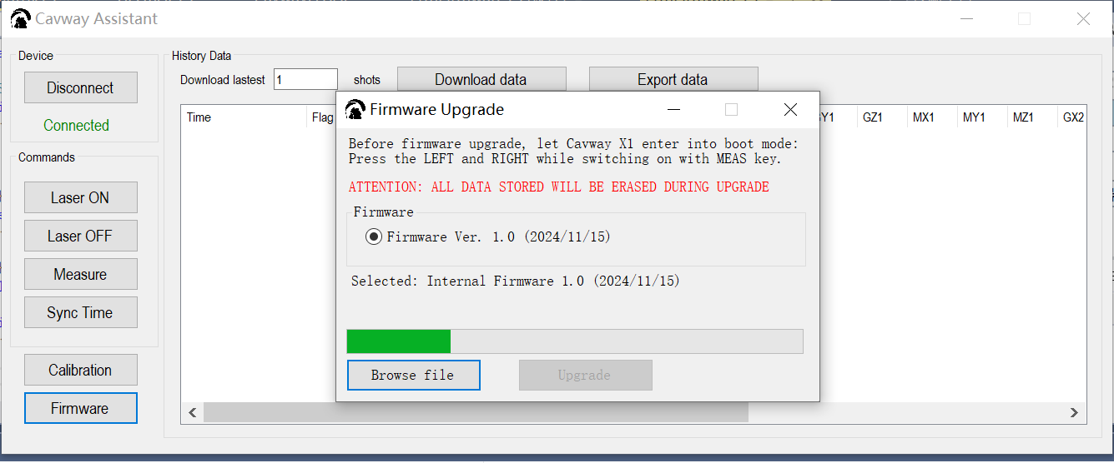
Cavway Assistant

Tot istoricul de date stocat poate fi descărcat cu Cavway Assistant. Datele descărcate sunt afișate într-un tabel care include distanța, azimutul, înclinațiile (clino), absG, absM, valoarea dip și datele RAW ale celor 2 seturi de senzori. Cu butonul „Export data”, datele pot fi exportate în format CSV.
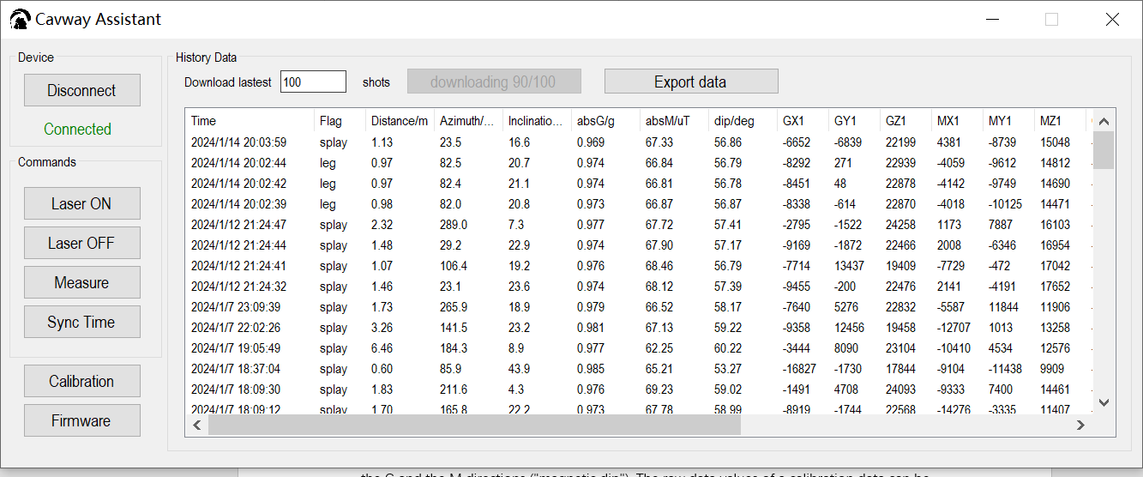

Datele de calibrare pot fi descărcate și stocate local.
Butonul „Download Coeffs” descarcă și afișează parametrii coeficienților de calibrare ai celor două seturi de senzori. Butonul „Save Coeffs” salvează parametrii local pe disc (format .coe). Parametrii coeficienților de calibrare pot fi încărcați de pe discul local în dispozitiv prin secvența „Load Coeffs” și „Upload Coeffs”.
